**网易考拉海购携手挖财发布“海淘族信用数据脸谱”**

消费升级时代下，用户的消费行为和习惯发生了巨大改变，海淘的兴起即是显著的特点。喜欢海淘的是怎样一类群体？他们最爱购买的是哪国产品？消费信用又处于怎样的层级？近日，网易旗下以跨境业务为主的综合性电商平台和国内领先的互联网资产管理平台挖财联合发布了《海淘族信用数据脸谱》报告（以下简称报告），报告集合了网易考拉海购和挖财自2015年12月20日至2016年5月20日的半年数据，并通过双方强劲的大数据分析和处理能力，对以跨境电商、出境海淘、个人海淘为统称的海淘购物行为进行了深度剖析，全面复刻了中国海淘大军的用户画像和消费行为模式。



**用户画像：更诚信、多金、爱消费**

在外媒眼中，中国正变身为“世界最大的消费者”，疯狂购买着全世界购物中心货架上的商品。这一现象出现的重要原因在于崛起的新中产阶层，对于海外高品质商品和生活的向往和追求。

瑞士投资银行瑞士信贷分析表示，去年中国的中产阶层人数已达到1.09亿，首次超越美国中产阶层人数，成为世界最大的中产阶层大国。而正式这部分被定义为中产阶层的人群成为了以网易考拉海购为首的跨境电商以及境外海淘的主力消费人群。



网易考拉海购和挖财发布的报告给予了这部分用户更加精准的画像：年龄25-30岁左右，生活在一二线城市的女白领，本科以上学历。她们大多是公司的中层人员，年收入超10万元，有独立消费的能力，信用卡的额度平均约3万元，更加追求高品质的生活。

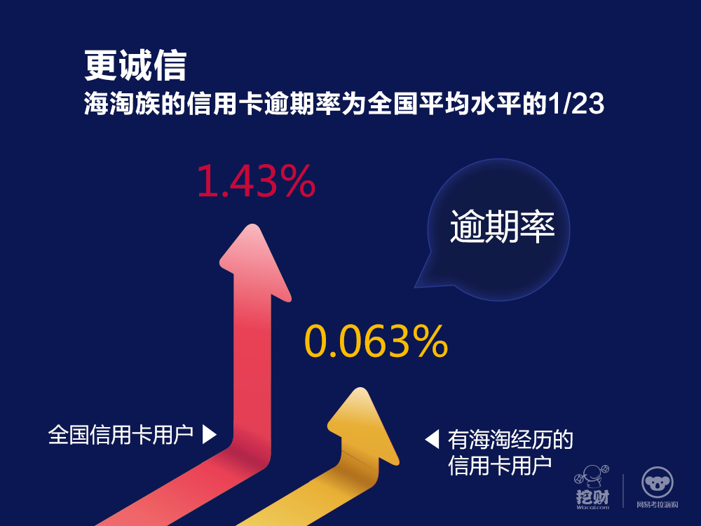

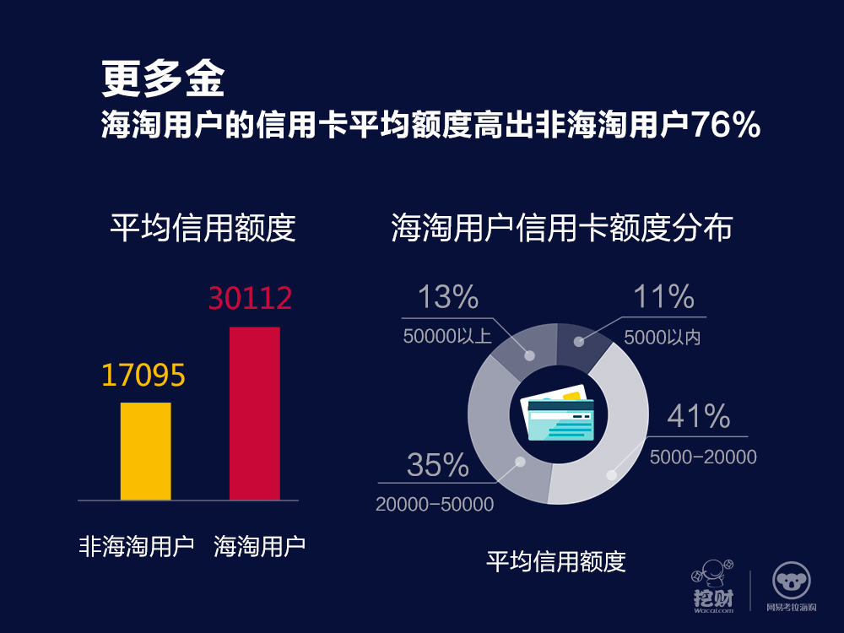

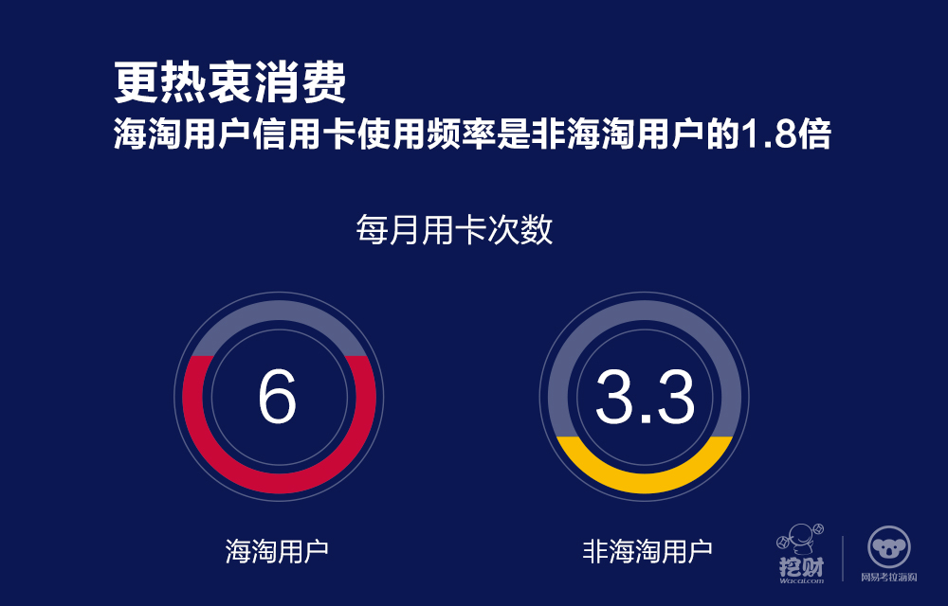

集中地讲，这部分人群有着以下三个明显特点：一是**更诚信**，喜欢跨境购物的用户更讲信誉、更有诚信，挖财信用卡管家App数据显示，海淘族信用卡逾期率仅为全国平均水平的1/23；**二是更多金**，比起传统的购物方式，海淘用户的信用卡平均额度要高出76%，60%左右的海淘用户信用卡额度均超过2万元；**三是更热衷消费**，比起其他方式购买商品的用户，海淘用户使用信用卡的频率要更高，这也意味着他们的消费欲更旺盛。

**发展趋势：一二线领衔、三四线土豪多**

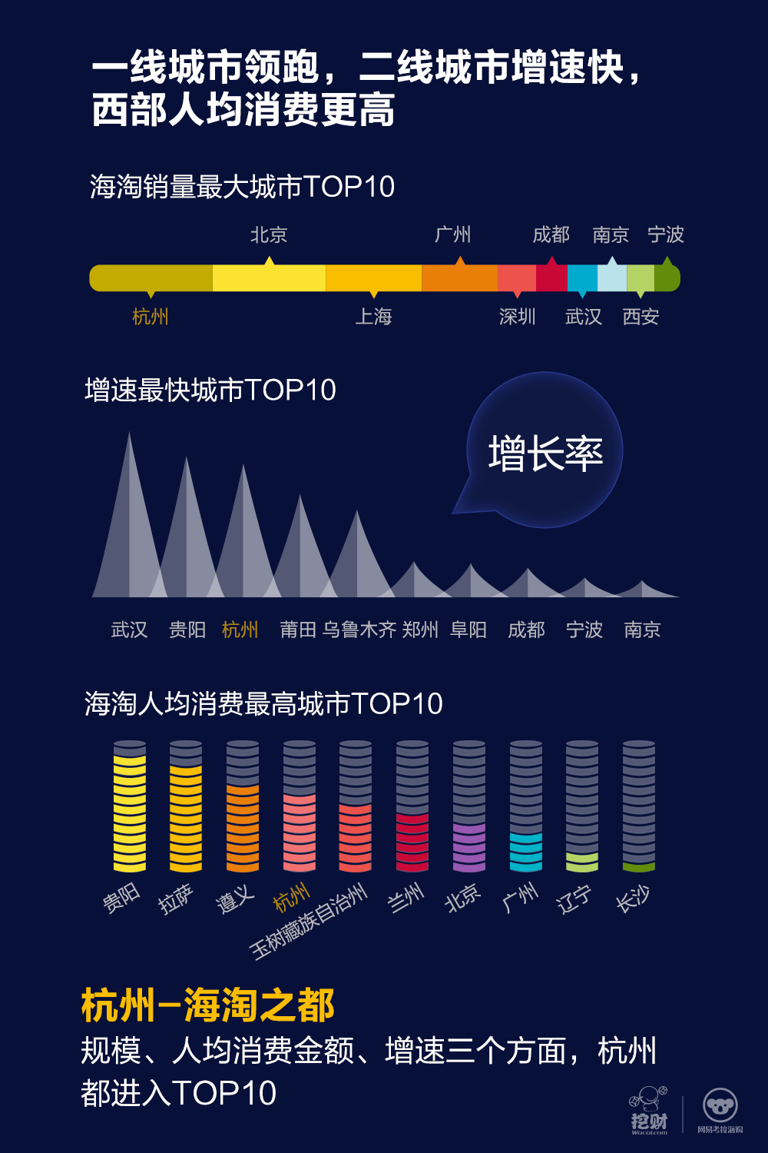作为一个刚刚兴起2年左右的新事物，海淘尤其是跨境电商在被用户接受的过程中一直遵循着“一线城市领跑、二线增速快”的原则。从报告中不难看出来，跨境电商销量最大的城市分别是杭州、北京、上海、广州、深圳、成都、武汉、南京、西安、宁波，可以说北上广沈杭领衔着跨境新趋势。

发展增速方面，武汉、贵阳、杭州领衔前三甲，包括郑州、成都、宁波、南京等在内的二线城市均出现在TOP10城市之中。

人均消费金额方面，贵阳、拉萨、遵义、玉树、兰州等中西部地区齐齐上榜，在前10中占据5个席位，前三甲更是被贵阳、拉萨、遵义三地囊括，可见中西部对于高额的海淘商品的消费欲并不比其他城市差，可能更高，堪称名副其实的“隐形土豪”。

当然，作为率先试点跨境电商业务的杭州则成为了销量、增速、人均消费金额TOP10的大满贯，可以称之为“海淘之都”。

**消费倾向：不同层级用户消费习惯差异化**

消费者的深层习惯决定了其对商品的消费倾向，主要体现在文化、年龄、性别等方面。

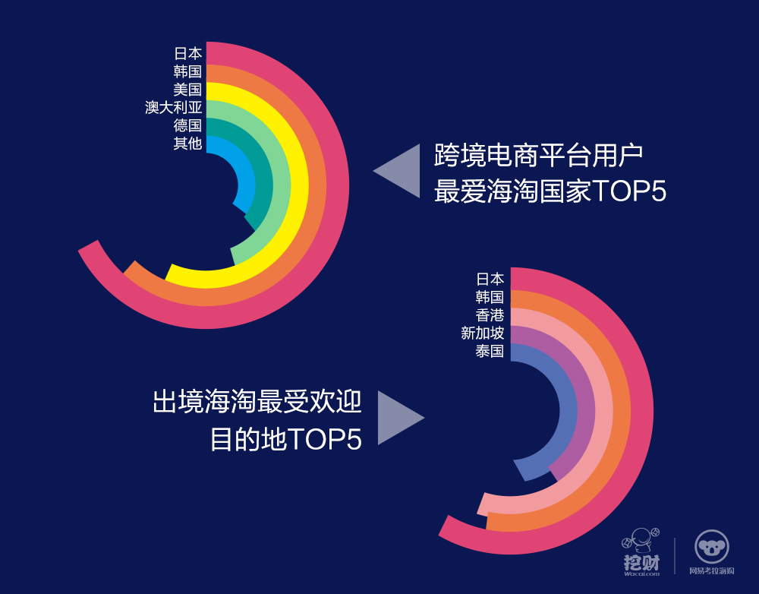

在文化方面，与中国同属亚洲的日本、韩国由于文化的驱动商品更受用户的喜爱，以网易考拉海购为首的跨境电商平台中，日韩商品的销售已经超过半数，同样用户出境旅游购物的相关数据也佐证了这一点，日韩是最受欢迎的海淘目的地。此外，美国、澳大利亚、德国等地区的产品也颇受用户的青睐。

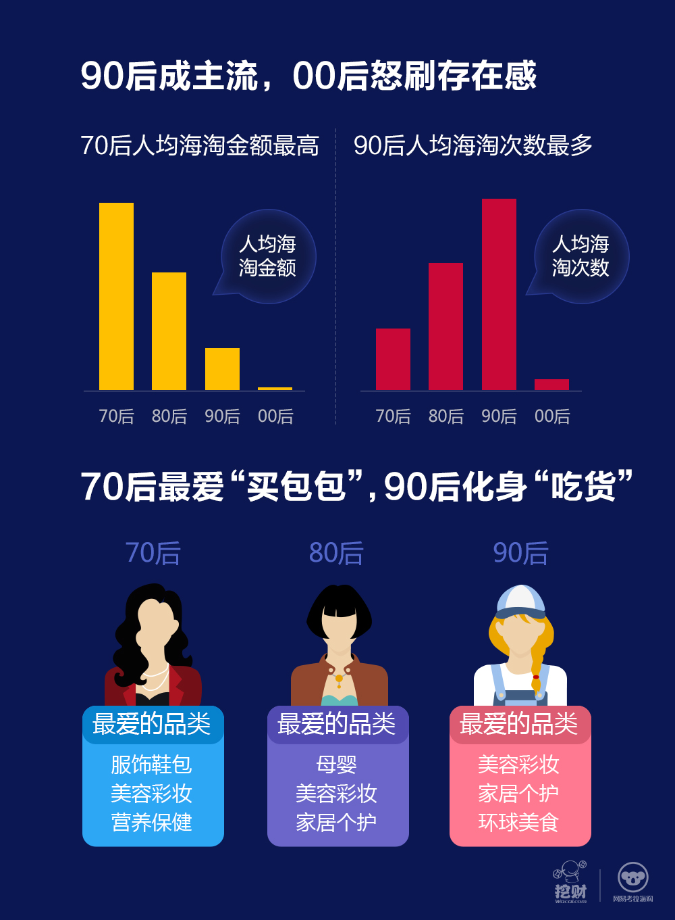

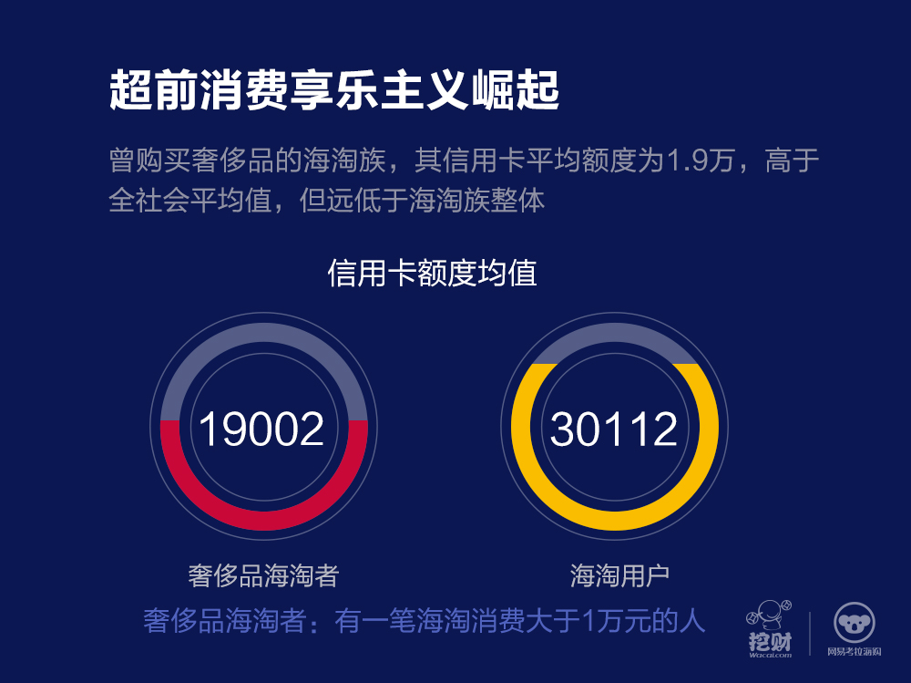

在年龄方面，不同年龄层次的用户由于阅历、经济水平、个人需求等多种方式的差异，在海淘上也存在着较大的差异。经济最为成熟的70后的人均海淘金额绝对占据榜首，最爱购买的品类为：服饰鞋包、美容彩妆、营养保健，除了关注于自身仪表妆容外，也同样关注于身体状况，胶原蛋白、鱼油、酵素等都是她们最为青睐的商品。逐渐步入职场的90后则更加热衷于海淘，人均消费次数远高于其他年龄段的用户。这类用户最青睐购买相对较为平价的美容彩妆、家居个护产品，多为实用性和高性价比所驱动。同时，90后是一群拥有超前消费意识的群体，尽管信用卡额度较低，但购买奢侈品丝毫不手软。

在性别方面，女性用户时尚、感性，消费欲望明显高于男性。AC尼尔森的数据表明，仅去年一年内，中国内地女性时尚消费市场总值超过2万亿元人民币，且这个市场将在5年内实现翻倍，女性时尚消费已经成为未来消费增长的主力军。

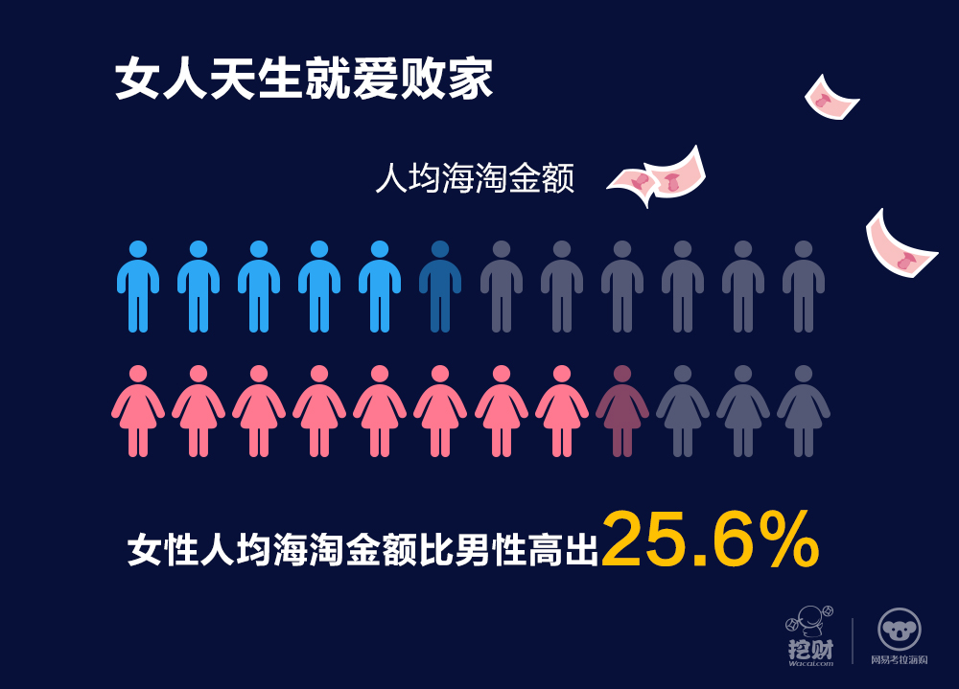

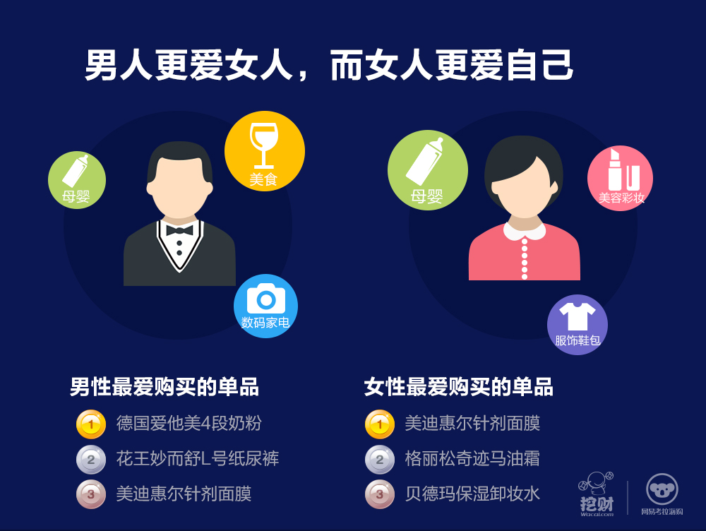

从网易考拉海购和挖财发布的报告中也不难看出，女性用户的人均海淘金额高出男性25.6%，可见“女人天生就爱败家”。细分到男女用户本身，男性用户最爱购买的商品品类分别是：母婴、美食、数码家电，而最爱购买的单品为德爱4段奶粉、花王L纸尿裤和美迪惠尔针剂面膜，可见男性本身更加顾家、体贴；而女性则深刻发挥着母爱和爱美的精神，购买品类集中于母婴、美妆和服饰鞋包，最爱购买的单品均是护肤类爆款产品。

**地域差别：各地用户对海淘商品的青睐程度**

不同地区和城市由于多重因素的影响，对于各类商品有着较为明显的区分和不同。网易考拉海购和挖财对于部分省市用户进行了较为形象的概括和总结。

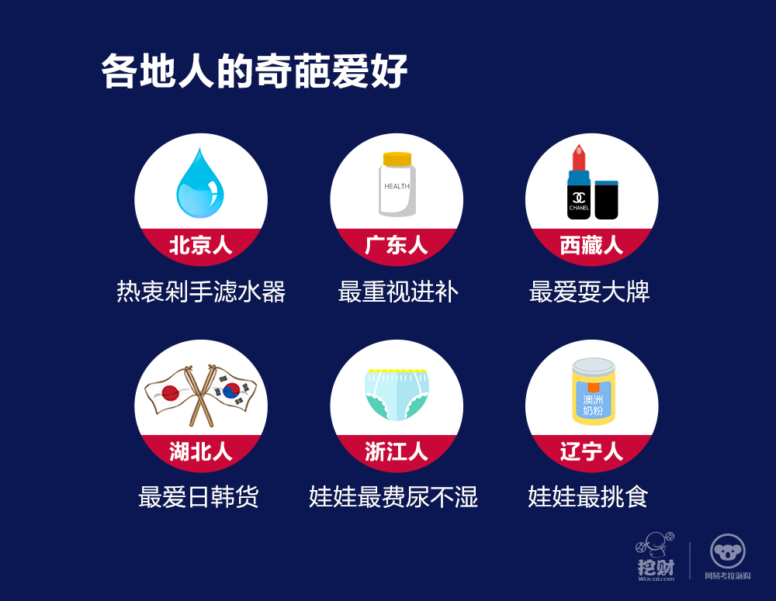

细分至各省：北京的用户最爱购买碧然德等滤水器，更加注重用水安全和健康；而广东地区由于天气湿热，用户最爱进补，不仅局限于食补，还扩展至保健品类，所以广东用户购买保健品的销量在全国占据第一的位置；而处于中国最西部的西藏用户最爱购买的商品是雅诗兰黛、倩碧、科颜氏等大牌美妆产品。

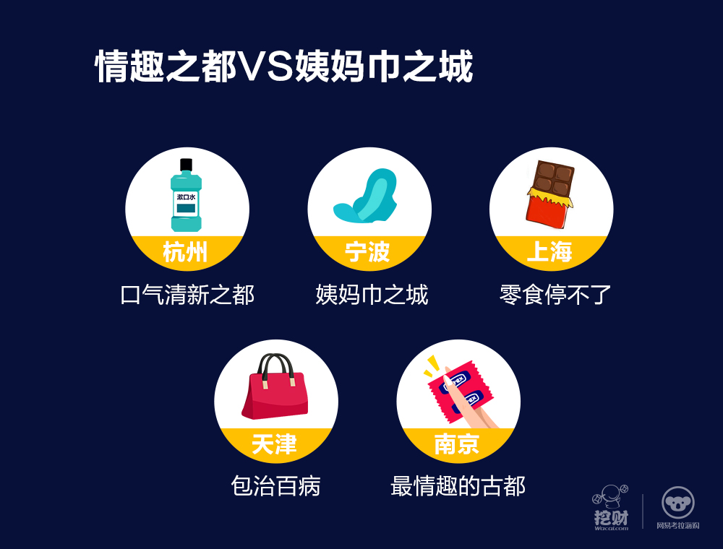

作为海淘之都的杭州除了爱买纸尿裤外，最爱购买的是口腔清洁类产品，比如：牙膏、漱口水等；南京则是最有情趣的古都，成人用品的销量占据国内第一；和其他城市相比，上海的用户更爱购买零食、宁波用户最青睐进口姨妈巾、天津用户深切贯行着“伐开森买包包”的真理。

**政策因素：海淘新政的影响驱动**

4月8日的新税改让整个海淘行业经历之殇，无论是跨境电商行业还是传统海淘。当然，从长远角度来看，税改新政有利于对整个行业的规范。

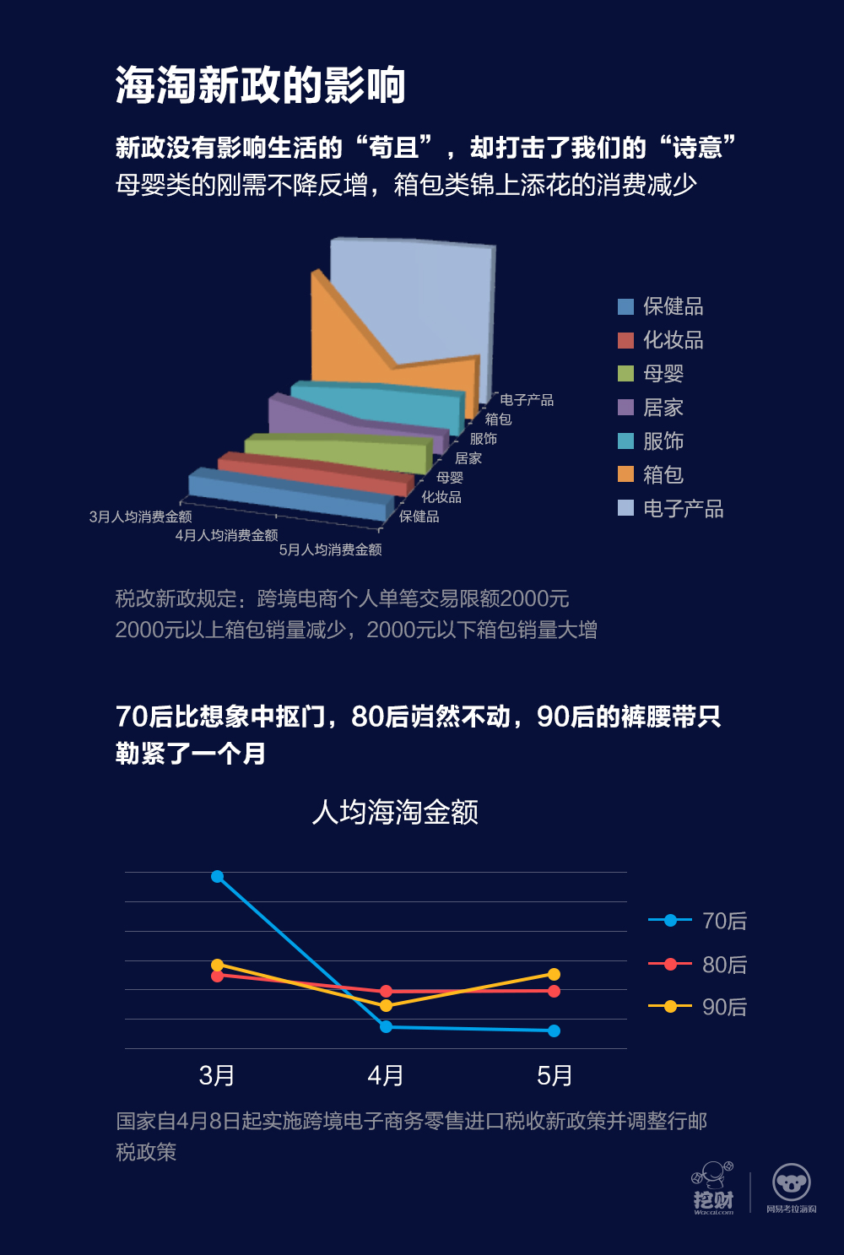

作为刚需用品的母婴品类在经历税改新政的4月，不仅没有极速下滑，更出现了逆袭增长的趋势，可见就算税改带动了价格的上涨，也不太能改变用户的消费习惯，“当然还有一个原因在于跨境电商行业就算增加了11.9%的税，也低于国内的价格。”网易考拉海购方面表示。

而服饰鞋包则出现了两极分化的情况，轻奢类的产品，比如MK、COACH、Flura等包包的销量呈现出上升的趋势，而超过2000元以上的箱包则出现了下降的情况，这主要源于新政单笔订单2000元限额的影响。

细分到不同人群，70后由于购买渠道和形式更加丰富多元化，在税改来临后，人均海淘的消费金额出现了明显的下滑趋势，而90后虽然也出现了下滑，但由于购买的大抵是生活必需品，比如美妆、个护产品，随着新政的不同放松以及自身需求，在5月出现了逆袭的局面。